Discente: Rafael Quintino Fonseca Guimarães
Docente: Prof. Dr. Alexandre Carvalho
Disciplina: Prática de Laboratório de Pesquisa (maturação)
Período: 5°

Atividade 1

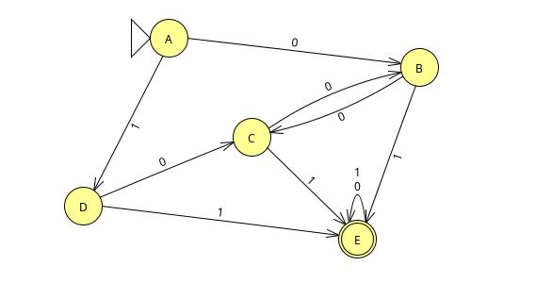
1) O autômato descrito no enunciado pode ser representado como segue:

- 5 cadeias válidas: 1001100, 1010101, 1100011, 0000011 e 1111111;
- 5 cadeias inválidas: 1000000, 0000000, 1, 0 e a cadeia vazia (ε).

L = cadeias que contenham as subcadeias 01 e/ou 11.

2)
